اذا ضغطت على مشاهده تطلعلي هالصوره
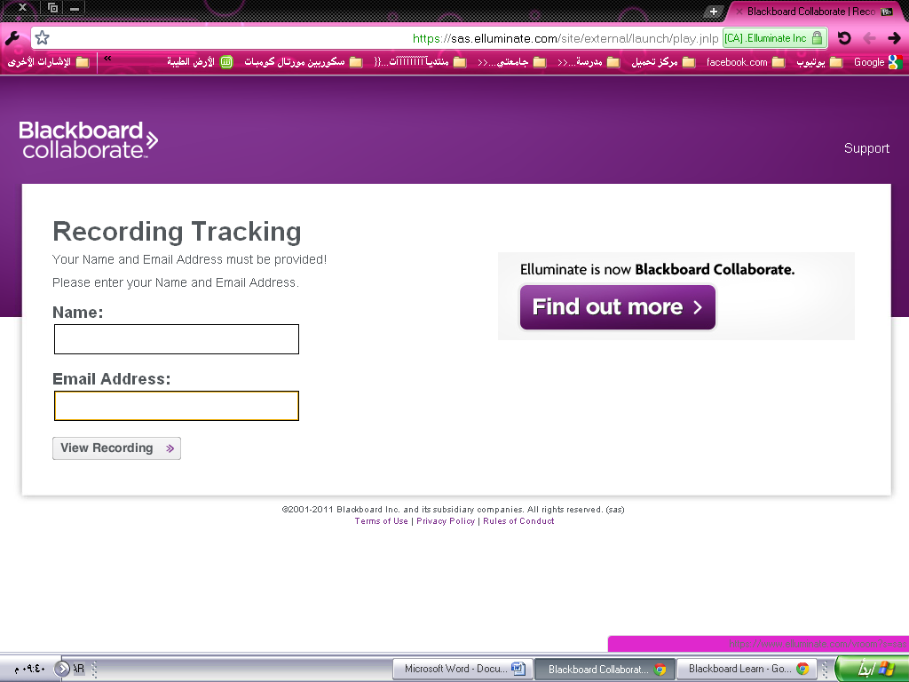

احترت شكتب اسمي ..

قصدهم الرقم الجامعي ولا االاسم ؟؟

كتبت اسمي بالمستطيل الاول

والمستطيل الثاني كتبت الايميل
مره اكتب كذا
********@hotmail.com
ومره كذا
**********@kfu.edu.sa

اسوي انتر يطلعي شي احمله
*
*
*

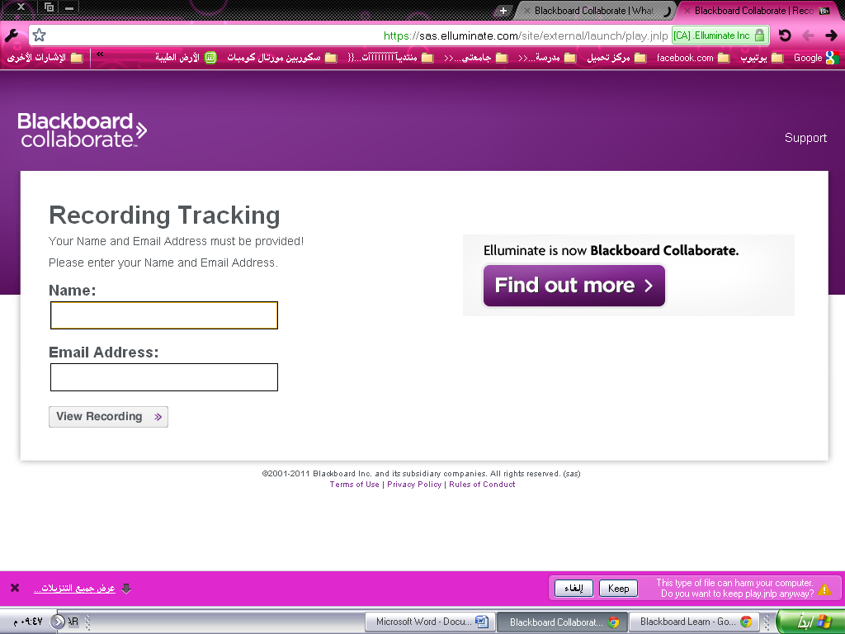

احمله وافتحه بردو مافي فايده مايفتح

والحل مو عارفه احمل المحاضرات المباشره

نصيحتكم؟؟

تكفون -_-

